Jahresbericht 2021

**Blinde helfen Blinden weltweit**

Liebe Freunde und Förderer des Deutschen Katholischen Blindenwerks,

„Wenn wir nur noch das sehen, was wir zu sehen wünschen, sind wir bei der geistigen Blindheit angelangt.“ - Marie von Ebner-Eschenbach (\*1830), (Mährisch-österreichische Schriftstellerin)

das Zitat von Marie von Ebner-Eschenbach bringt es auf den Punkt: Blindheit hat keinen guten Ruf. Dass die Autorin von der geistigen Blindheit warnend sprechen konnte, liegt an der stillschweigenden Übereinkunft: Wer möchte schon (geistig) blind sein?! Wie aber sieht es mit der Blindheit oder Sehbehinderung im wörtlichen Sinne aus?

Niemand ist freiwillig sehbehindert oder blind. Zugleich geben viele blinde und sehbehinderte Menschen jeden Alters aber Zeugnis ab: Sehbehindert sein oder gar nicht sehen muss nicht bedeuten, in tiefer seelischer Not zu sein.

Blinde Menschen sind berufstätig, sind verheiratet und haben Kinder, engagieren sich in der Kirchengemeinde oder politisch.

Doch dies alles wird ihnen oft unnötig erschwert. Technische Barrieren hindern uns daran, im Internet alle Möglichkeiten zu nutzen. Vorurteile aller Art erschweren die Chancen auf dem Arbeitsmarkt. Allzu großes Mitleid sehender Menschen führt oft dazu, dass sehbehinderte oder blinde Menschen nicht im Gespräch auf Augenhöhe ihre Bedürfnisse äußern und zugleich ihre Fähigkeiten zeigen können.

Das Deutsche Katholische Blindenwerk setzt sich dafür ein, dass weltweit Menschen mit Sehbehinderung oder Blindheit Teilhabe und selbstbestimmtes Leben ermöglicht wird. Welche Projekte wir durch Ihre großherzige Unterstützung diesbezüglich fördern konnten, er-   
fahren Sie auf den folgenden Seiten.

Bitte bleiben Sie uns auch weiterhin gewogen.

So können wir nicht zuletzt die weltweiten Folgen der Corona-Pandemie lindern und der Vereinsamung blinder und sehbehinderter Menschen entgegenwirken.

Mit herzlichen Grüßen und Segenswünschen  
Dr. Aleksander Pavkovic  
Ehrenamtlicher Vorsitzender (selbst geburtsblind)  
Ständiger Diakon in München

Inhalt

[Wir sind das DKBW 4](#_Toc109290540)

[Projektarbeit und Länder 5](#_Toc109290541)

[EUROPA 6](#_Toc109290542)

[Deutschland 6](#_Toc109290543)

[AFRIKA 10](#_Toc109290544)

[Togo 10](#_Toc109290545)

[Ghana 11](#_Toc109290546)

[D.R. Kongo 11](#_Toc109290547)

[Burkina Faso 12](#_Toc109290548)

[Kamerun 13](#_Toc109290549)

[Äthiopien 14](#_Toc109290550)

[ASIEN 15](#_Toc109290551)

[INDIEN 15](#_Toc109290552)

[Bangladesh 19](#_Toc109290553)

[SÜDAMERIKA 21](#_Toc109290554)

[Bolivien 21](#_Toc109290555)

[Neues aus Bonn 22](#_Toc109290556)

[Blindenschrift-Verlag & -Druckerei „Pauline von Mallinckrodt“ gGmbH 22](#_Toc109290557)

[Deutsche Katholische Bücherei für Barrierefreies Lesen (DKBBLesen) 22](#_Toc109290558)

[Heringsdorf – Villa „Stella Maris“ 22](#_Toc109290559)

[Bildungsreferate des DKBW 23](#_Toc109290560)

[Internationale Jugendbegegnungswoche 25](#_Toc109290561)

[Internationale Kultur- & Begegnungswoche für taubblinde und hörsehbehinderte Menschen 26](#_Toc109290562)

[Liturgiewerkstatt XXII 27](#_Toc109290563)

[FIDACA 28](#_Toc109290564)

[Aktivitätsbericht BrillenWeltweit 2021 30](#_Toc109290565)

[Strukturen des DKBW 32](#_Toc109290566)

[Zahlen und Fakten 33](#_Toc109290567)

[Teil werden 35](#_Toc109290568)

Wir sind das DKBW

Das Deutsche Katholische Blindenwerk e.V. (DKBW) ist ein gemeinnütziger Verein mit Sitz in Bonn. Unserem ehrenamtlich tätigen Vorstand gehören gemäß unserer Satzung ausschließlich blinde und stark sehbehinderte Menschen an.

**Was wir wollen**

„Blinde helfen Blinden weltweit“. Dies ist der wesentliche Leitgedanke, der die Arbeit des DKBW trägt. Blinde, taubblinde und stark sehbehinderte Menschen sollen möglichst selbständig ihr Leben gestalten können. Dafür setzen wir uns in Deutschland und der ganzen Welt ein.

**Wem wir helfen**

Unser besonderes Augenmerk liegt auf der Unterstützung von blinden und stark sehbehinderten Kindern und Jugendlichen, Erwachsenen und taubblinden Menschen, die weder hören noch sehen können.

**Was wir tun**

Das DKBW unterstützt Blindenschulen, Ausbildungszentren, Augenkliniken und Projekte, die sauberes Trinkwasser und den Bau von Toilettenanlagen zum Ziel haben. Dies geschieht in Kooperation mit anderen Hilfswerken und kirchlichen Einrichtungen vor Ort.

**Wie wir das machen**

Von staatlichen oder kirchlichen Institutionen erhalten wir leider keinerlei Zuschüsse, so dass wir ausschließlich auf die Spendenbereitschaft von hilfsbereiten Menschen angewiesen sind.

# Projektarbeit und Länder

Auch im Jahr 2021 waren wir mit der Unterstützung durch unsere Projektpartner an der Seite der blinden und sehbehinderten Menschen weltweit. Trotz des Andauerns der Pandemie konnten wir in diesem Jahr Projekte in Deutschland, Asien, Afrika und Lateinamerika mit einer Gesamtsumme von fast 120.000,00 € fördern. Dabei stützen wir uns auf die langjährige Erfahrung unserer Projektpartner vor Ort. Aber auch Kooperationen mit anderen deutschen Hilfswerken tragen dazu bei, dass betroffene Menschen weltweit von unserer Unterstützung profitieren und das Geld dort ankommt, wo bedürftige Menschen auf unsere Hilfe angewiesen sind.

Ziel unserer Arbeit ist es, eine nachhaltige Verbesserung der Lebensumstände herbeizuführen, die zu einem langfristigen, positiven Wandel führt. Ebenso sind wir aber nach wie vor auch bereit, uns in akuten Notsituationen einzusetzen und Hilfe zu leisten.

So können wir beispielsweise durch ein Augencamp im ostindischen Bundesstaat Odisha verhindern, dass ein einfacher Landarbeiter erblindet und seine Familie nicht mehr versorgen kann. Ein Tagelöhner in einem abgelegenen Dorf hat keine Möglichkeit, sich augenärztlich behandeln zu lassen. Dabei kann oft durch eine kleine Operation am ‚Grauen Star‘ das Sehvermögen wieder so weit hergestellt werden, dass die Betroffenen ihrer Arbeit wieder nachgehen können und nicht als Bettler auf den Straßen landen.

Durch die Unterstützung von Blindenschulen erhalten auch Kinder aus ärmlichen Verhältnissen die Möglichkeit, eine Schule zu besuchen und sich durch Bildung eine Zukunft aufzubauen.

Dies sind nur 2 Beispiele aus unseren vielfältigen Projekten. Ein enger Austausch mit unseren erfahrenen Projektpartnern vor Ort sowie eine zielorientierte Umsetzung sichert dabei den effektiven Einsatz unserer Mittel. Die eingehende Prüfung des Abschluss- und Finanzberichtes eines jeden Projektes ermöglicht eine Reflexion und Bewertung der Ergebnisse.

Folgende Projekte konnten wir im Jahr 2021 finanziell fördern:

|  |  |  |
| --- | --- | --- |
| **Länder** | **Projekte** | **Verwendete Mittel** |
| Deutschland | 5 | 15.650,00 Euro |
| Togo | 2 | 7.243,00 Euro |
| Ghana | 1 | 2.700,00 Euro |
| D.R. Kongo | 1 | 300,00 Euro |
| Burkina Faso | 3 | 15.020,00 Euro |
| Kamerun | 1 | 10.000,00 Euro |
| Äthiopien | 1 | 4.000,00 Euro |
| Indien | 6 | 37.708,00 Euro |
| Bangladesh | 2 | 12.600,00 Euro |
| Bolivien | 2 | 12.300,00 Euro |

Materialsendungen …gingen u.a. nach Äthiopien, Burkina Faso und Kamerun. Dort haben wir Schulen, Krankenhäuser und Selbsthilfegruppen mit Braille-Tafeln, -Rechensets, Linealen, Papier und mit Blindenstöcken versorgt.

# EUROPA

## Deutschland

In unseren vielfältigen Projekten zum Wohle von blinden und sehbehinderten Menschen freuen sich auch in Deutschland immer wieder betroffene Menschen über unsere Unterstützung.

**Louis Braille Schule Düren 5.000,00 €**

Seit vielen Jahren unterstützen wir die Klassenfahrten dieser Blindenschule. Mit Eifer und Spannung wurden diese geplant, auch wenn sie aufgrund der Pandemie nochmals verschoben werden mussten. Letztendlich durften die Kinder jedoch verreisen und haben wieder bleibende Eindrücke und schöne Erinnerungen sammeln können.

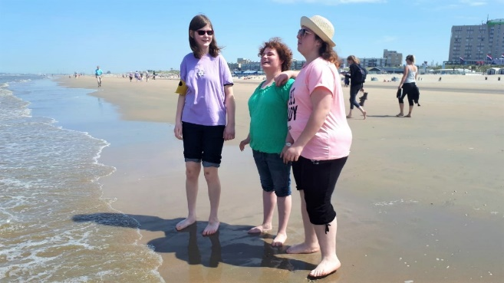

**Erlebnismuseum Lernort Natur 7.000,00 €**

Auch dieses Museum, in dem die Wunderwelt der Natur mit allen Sinnen erlebt werden kann, unterstützen wir immer wieder gerne. Hier sind in den verschiedensten Biotopen weit über 1000 Präparate und Exponate aus der heimischen sowie europäischen und weltweiten Tierwelt so untergebracht, dass der Wunsch geweckt wird, die Ausstellungsstücke anzufassen, zu streicheln und zu erfühlen. Und genau das ist sogar erwünscht!!!

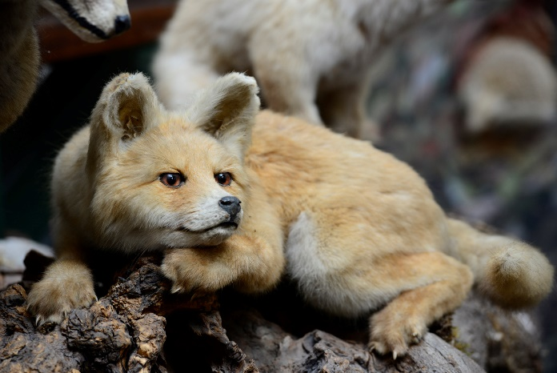 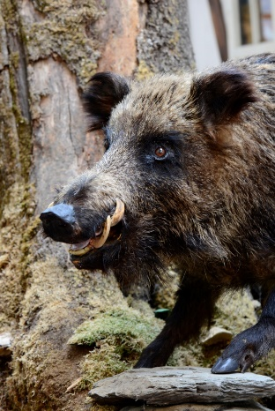

Zusätzlich wird in Form der mobilen Einrichtung der „Rollenden Waldschule“ die Welt der Tiere und der heimischen Natur direkt zu Förderschulen und Behinderteneinrichtungen gebracht.

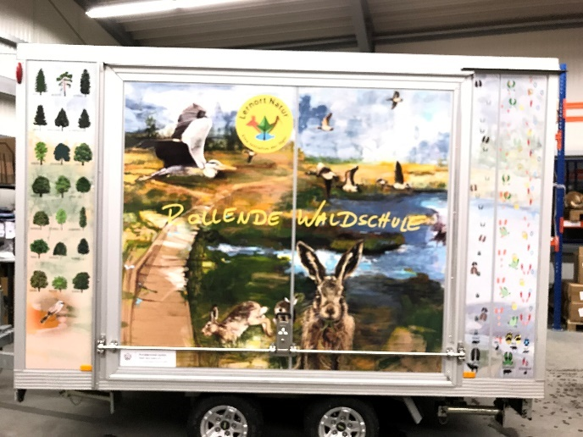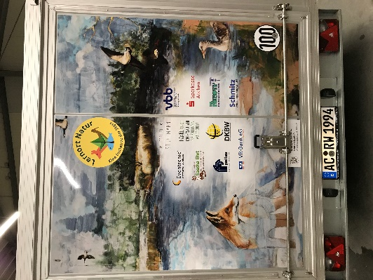

**LVR-Johanniter-Schule Duisburg 1.150,00 €**

Die Schülerinnen und Schüler dieser Förderschule mit dem „Förderschwerpunkt Sehen“ konnten wir durch die Finanzierung verschiedener Anschaffungen erfreuen:

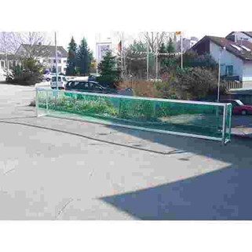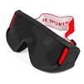

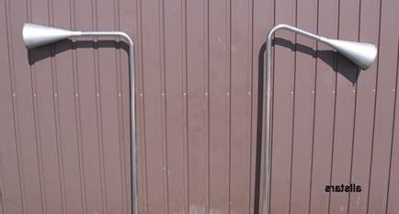

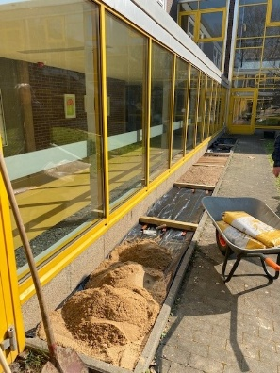

**LVR-Severin-Schule Köln 2.000,00 €**

Mit Hilfe unserer Unterstützung konnte die Anschaffung vielfältiger, neuer Materialien, Instrumente, Spiele und Bücher realisiert werden. Sehr zur Freude der betroffenen Kinder…

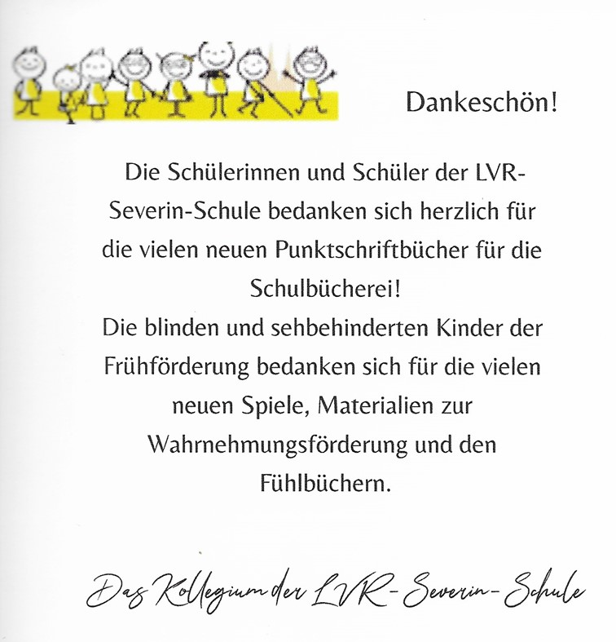

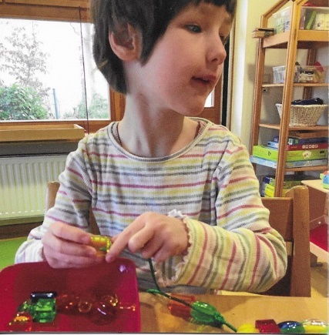 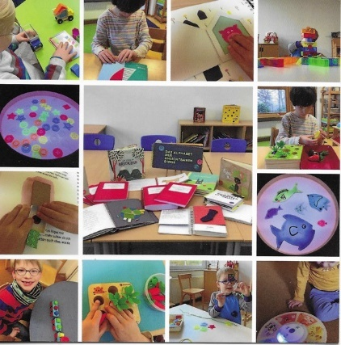 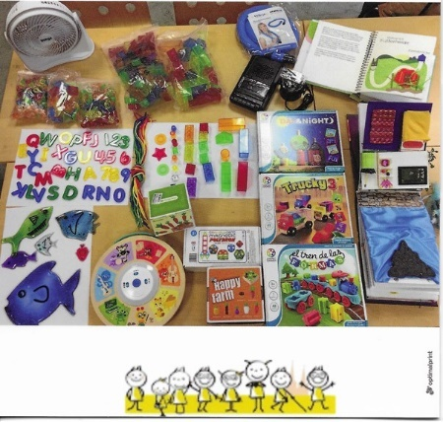

**Gofundme 500,00 €**

Unterstützung junger Surfer mit Behinderung

Eine Behinderung bedeutet nicht den Ausschluss vom (Leistungs-) Sport. Um dies zu fördern, hat das DKBW vier junge Surfer unterstützt, die bei der Surfer WM für Menschen mit Behinderung für Deutschland angetreten sind.

# AFRIKA

Bereits vor der Pandemie waren sowohl die Gesundheitsversorgung als auch die wirtschaftliche Situation der Menschen in den meisten Ländern Afrikas besonders schwierig. Durch unsere Projekte versuchen wir daher stets, insbesondere an der Seite der Menschen zu stehen, die aufgrund von Blindheit und Sehbehinderung besonders benachteiligt sind.

## Togo

**Aktion PIT/ Togohilfe**

Im Jahr 2021 konnten wir wieder mehrere Projekte unseres Partners Aktion PIT in Togo unterstützen:

**Patenkinder 3.660,00€**

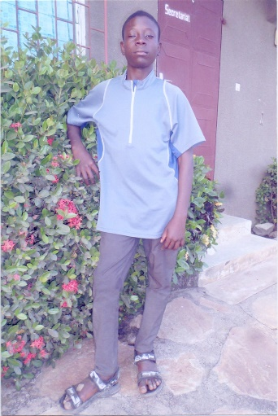 Ali Kpapo, geb. 13.09.2007 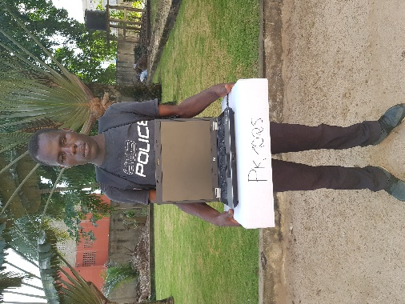 Dohu Atsou

Derzeit unterstützt das DKBW 9 blinde Patenkinder in Togo und ermöglicht ihnen so den Schulbesuch. Weiterhin haben wir eine Krankenversicherung für diese Kinder abgeschlossen, damit sie bei Bedarf medizinisch versorgt werden können.

**Selbsthilfegruppe CASPAK 3.583,00 €**

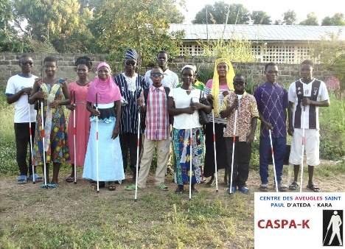 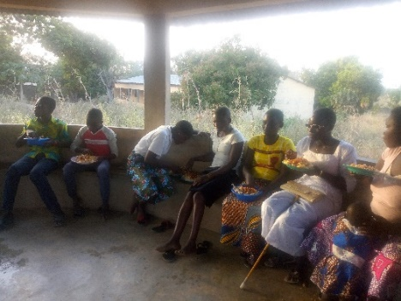

Wie in den Jahren zuvor haben wir für die Blinden-Selbsthilfegruppe CASPAK den Kauf von Lebensmitteln und – in diesem Jahr zusätzlich – von Blindenstöcken finanziert.

## Ghana

**CCAG 2700,00 €**

**Augencamp**

Erneut haben wir in Zusammenarbeit mit unserem örtlichen Partner, der „Care and Concern Action Group“, ein Augencampim Bezirk Ho-West in der Volta-Region in Ghana durchgeführt. In Screening-Campsan 3 verschiedenen Schulen konnten insgesamt über 1.000 Menschen untersucht und behandelt werden.

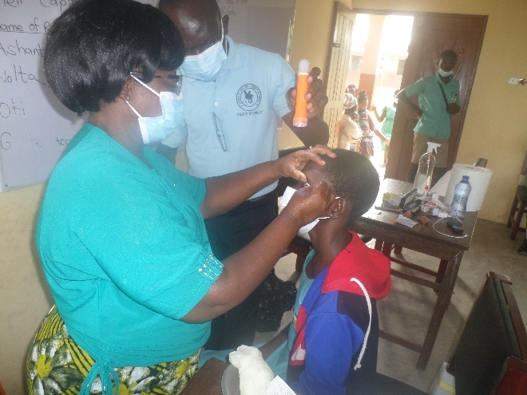

## D.R. Kongo

**Diözese Boma 300,00 €**

**Augencamp-Nachsorge**

Insgesamt 30 Sehbehinderte in der Stadt Kivunda, in der Region Bas-Congo, konnten wir mit Brillen versorgen, die von einem örtlichen Augenarzt verordnet und durch unseren Partner Brillen Weltweit aus Koblenz dorthin versendet wurden.

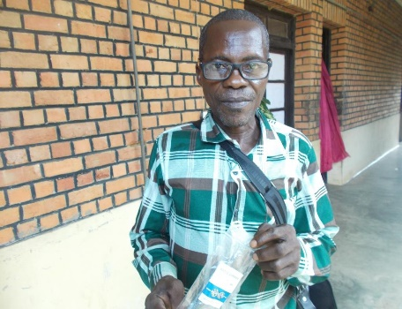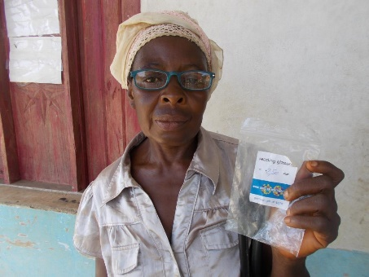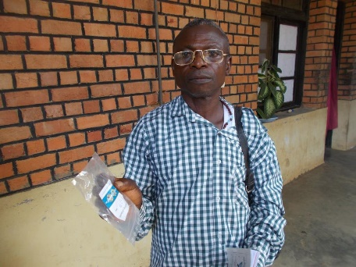

## Burkina Faso

**Gegen Noma Parmed e.V. 5.000,00 €**

In Fortführung dieses Projektes konnten durch unsere Unterstützung erneut 152 Handwaschvorrichtungen angeschafft werden. Dies bedeutet, dass 152 Frauengruppen, denen rund 3.040 Mütter angehören, über die Notwendigkeit einer guten Hygiene auch in Bezug auf die Vermeidung von Augenkrankheiten aufgeklärt werden konnten. Da wir mit einem Schnitt von 6 Kindern in der Sahel Region rechnen können, werden ca. 18.000 Kinder davon indirekt profitieren.

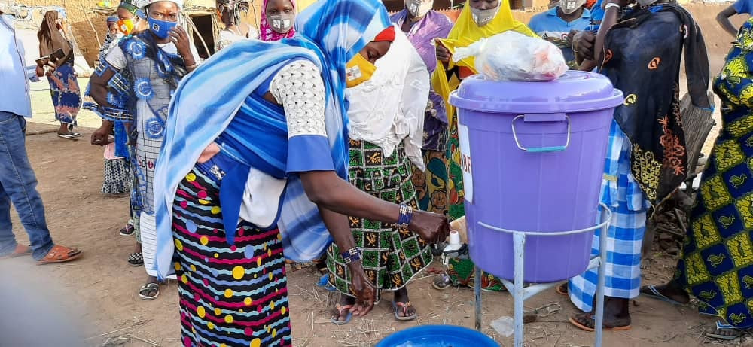

**Africa Action**

Die beiden folgenden Projekte unseres Partners Africa Action haben wir in diesem Jahr unterstützt:

**Schulneubau 5.000,00 €**

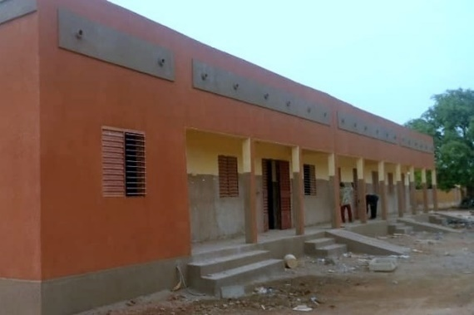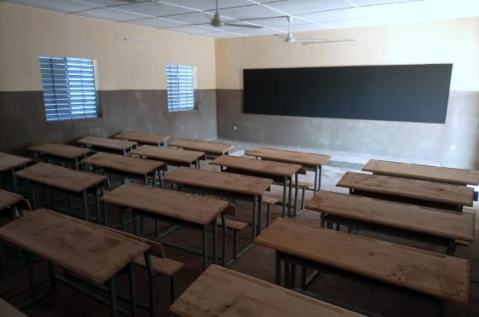

Das DKBW unterstützt das Zentrum für blinde/sehbehinderte Menschen und ihre Familien in Ouagadougou seit 2017. Durch die Lieferung von Webstühlen für Blinde, die zu einer gutfunktionierenden lokalen Textilproduktion geführt haben, durch den Bau einer solarbetriebenen Trinkwasserversorgung sowie durch Errichtung einer Umschließungsmauer zum Schutze des Geländes des Zentrums konnten wir bereits beitragen.

Schulunterricht fand bisher in behelfsmäßigen Räumen statt, die eigentlich für die Erteilung von Unterricht nicht geeignet waren. Die Schule wird besucht von blinden Kindern, von Kindern blinder Eltern und von sonstigen, bedürftigen Kindern. Daher wurde ein Schulneubau geplant, der inzwischen fertiggestellt werden konnte. Die Einrichtung wurde bereits ihrer Bestimmung übergeben.

**Trainingsbedarf Ouagadougou 5.020,00 €**

Der Unterricht für sehbehinderte Menschen kann beginnen!

Wir haben uns an der Anschaffung von Unterrichtsmaterial wie speziellen Tablets, Sticheltafeln, Bücher etc. beteiligt.

Weiterhin konnten durch eine Weiterbildungsmaßnahme zwei Lehrkräfte ausgebildet werden. Diese beiden Lehrkräfte sind bereits erfahren und sollen mit neuen pädagogischen Ansätzen in diesem Bereich vertraut gemacht werden. Sie werden dann wiederum Ausbilder für das Zentrum sein.

## Kamerun

**Bon Secours 10.000,00 €**

**Bau eines Lagerhauses**

Gerne haben wir die Anfrage des Vereins Bon Secours Kamerun zur finanziellen Beteiligung am Bau eines ‚warehouse‘ in Bekoko/ Douala unterstützt. Hier entsteht in Hafennähe ein Lagergebäude für das medizinische Material, das der Verein nach Kamerun verschickt. Auch wir konnten diese Logistik bereits mehrfach nutzen, um Brillen und Blindenhilfsmittel dorthin zu versenden. Dieses Warehouse soll u. a. als Zentrallager dienen und ist unbedingt erforderlich, um die regelmäßigen Transporte von Hilfsgütern in Kamerun vernünftig verteilen zu können. Mit der integrierten Werkstatt und den Schulungsräumen, in denen künftig auch Augenoptiker ausgebildet werden sollen, kann die Qualität der Arbeit nachhaltig verbessert werden.

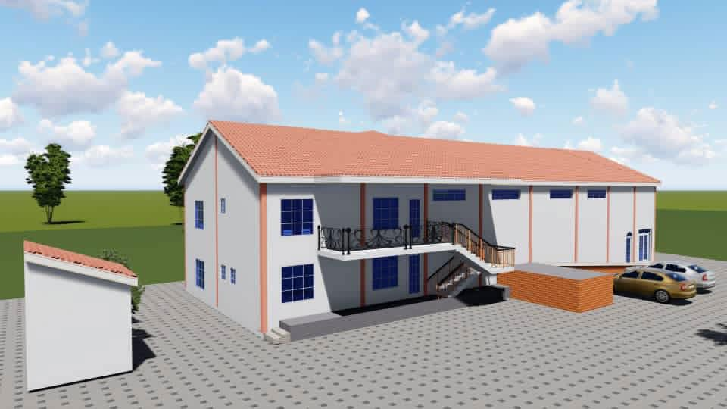 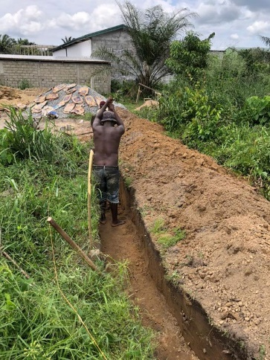

*Noch vor der Regenzeit wurde mit den Fundamentarbeiten begonnen*

## Äthiopien

**Shashemane School 4.000,00 €**

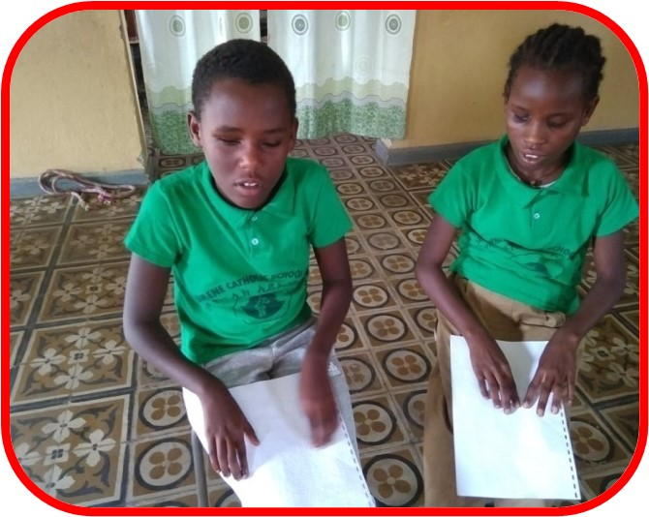

Blinden und sehbehinderten Kindern eine adäquate Ausbildung zu ermöglichen, war stets eines unserer Hauptanliegen. Daher unterstützen wir seit vielen Jahren die Shashemane School auf vielfältige Weise. Derzeit besuchen 110 Kinder diese Blindenschule und wohnen im angegliederten Internat. Aufgrund der anhaltenden Inflation mussten die Gehälter der Lehrenden und des Personals angehoben werden. An diesen Mehrkosten haben wir uns in diesem Jahr beteiligt, damit die Menschen, die sich um diese besonders schutzbedürftigen Kinder kümmern, auch angemessen entlohnt werden können.

# ASIEN

## INDIEN

Die wegen der Corona-Pandemie verhängten Lockdowns machten die Arbeit unserer Partner in Indien sehr schwierig. Vielen Kindern machte die Schließung der Schulen sehr zu schaffen, da dadurch auch das kostenlose Mittagessen – häufig die einzige warme Mahlzeit am Tag – ausfiel.

Aber auch eine neue, verschärfte Regelung der Regierung zum Empfang von ausländischen Geldern verkomplizierte die Situation zusätzlich. So mussten unsere Partner ein neues Konto einrichten, was oft mehrere Monate dauerte.

**Indien Hilfe Herrsching/ 11.766,00 €**

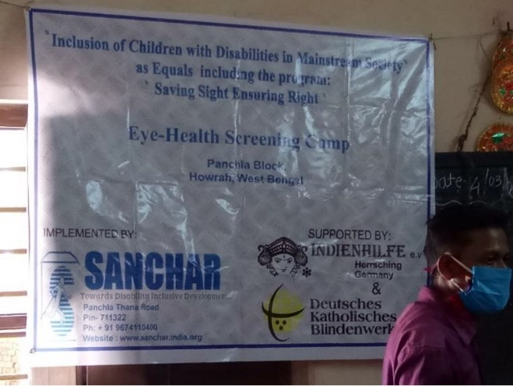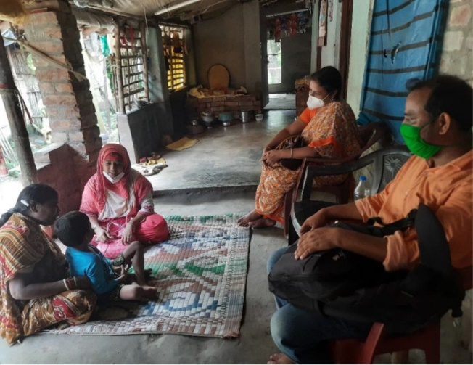

Im Rahmen unseres ersten gemeinsamen Projektes „Saving Sight Ensuring Right“ mit der Indienhilfe Herrsching werden in 11 Kommunen mit rund 252.000 Einwohnern, flächendeckend u.a. im Rahmen von Augencamps Sehtests durchgeführt, blinde und sehbehinderte Kinder in das allgemeine Schulsystem integriert, der Zugang zu staatlichen Unterstützungen ermöglicht und Sensibilisierungsprogramme durchgeführt. Während der Corona-Pandemie wurden die Kinder zum Teil zu Hause besucht und erhielten dort individuelle Unterstützung.

Das Projekt wird vor Ort koordiniert durch das indische Expertenteam der Indienhilfe und durch SANCHAR, den auf Rehabilitationsarbeit spezialisierten indischen Partner. Langjährige Erfahrung und gute Zusammenarbeit der Kooperationspartner sichern den effektiven und nachhaltigen Einsatz der aufgewendeten Mittel.

**Views India 13.200,00 €**

**Corona Emergency Support**

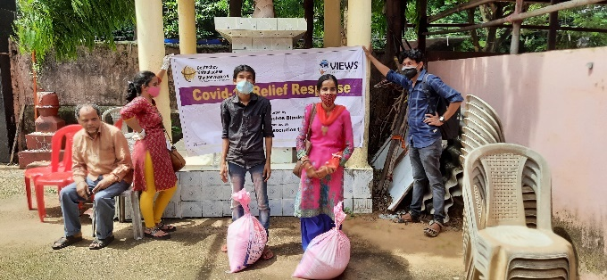

Gemeinsam mit unserem indischen Partner VIEWS konnten wir akute Unterstützung leisten für blinde Menschen, die von der Corona-Pandemie besonders hart getroffen wurden. Es wurden 300 Essens- und Hygienepakete an bedürftige blinde Personen und ihre Familien in Bhubaneswar (Odisha) verteilt. Weiterhin wird Unterstützung geleistet zur Bewusstseinsaufklärung in Bezug auf Covid-19 und zur Impfregistrierung.

**Projekt zur Stärkung von blinden und sehbehinderten Personen**

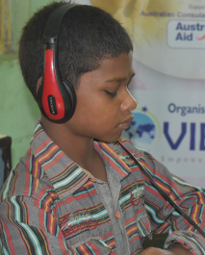 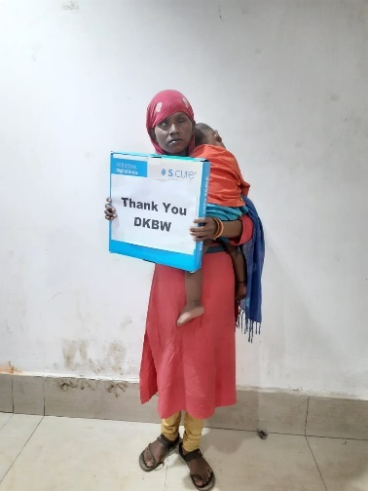

Nach erfolgreicher Einführung unseres Projektes „Audio Books“ zur Übertragung von Lehrbüchern in Hörformate, unterstützen wir nun die Fortsetzung und Erweiterung dieses Projekts. Diese beinhaltet neben der Aufnahme/ Herstellung weiterer Lehrbücher im Daisy-Format auch die Unterstützung einer Modell-Schule für Blinde, die von der Odisha Blind Association betrieben wird. Außerdem sollen 50 Blinde die Möglichkeit erhalten, sich einen eigenständigen Lebensunterhalt aufzubauen.

**Global Care 4.850,00 €**

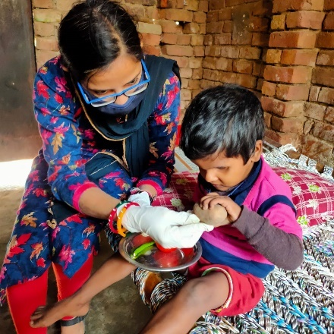 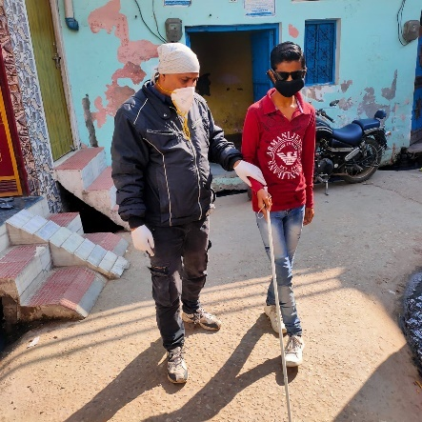 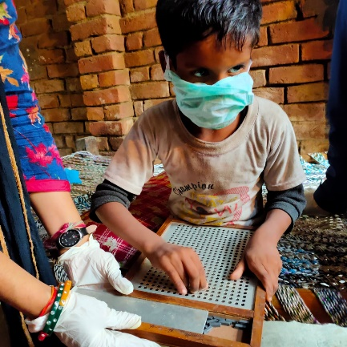

In diesem Projekt, das wir in Zusammenarbeit mit der Kinderhilfsorganisation „Global Care“ und der lokalen Partner­organisation Kinder­hilfswerk India unterstützen, stehen benach­teiligte und diskriminierte Menschen mit Behinderung im Fokus.

Durch die Unterstützung des DKBW konnten im Rahmen dieses Projekts zunächst 10 blinde Kinder trotz der Beschrän­kungen durch die Corona-Krise intensiv betreut und gefördert werden. Fach­kräfte (Sonder­pädagog\*innen, Physio­thera­peut\*innen) des Hamara Center, in dem man sich derzeit um 42 behinderte Kinder kümmert, suchen die Kinder regel­mäßig zu Hause auf und unter­stützen sie individuell, vermitteln Lern­inhalte, physio­thera­peutische Übungen, Mobilitätstraining mit dem Blinden­stock, etc. Aber auch auf die Auf­klärungs­arbeit der Erziehungs­berechtigten legen die Therapeuten großen Wert.

Diese wertvolle individuelle Unter­stützung zeigt bereits Fort­schritte in der Entwicklung dieser Kinder und bildet die Basis für ein Leben in Würde und Selbstständigkeit.

**Kutch Vikas Trust 3.000,00 €**

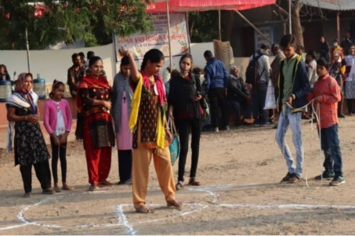 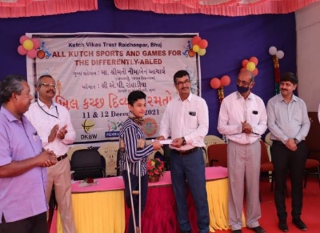

Auch in diesem Jahr konnten wir den Kutch Vikas Trust, eine Einrichtung der Diözese Rajkot, bei der Durchführung des alljährlichen Sportfestes für Blinde und anderweitig beeinträchtigte Menschen finanziell unterstützen. Viele Menschen mit Behinderung des gesamten Bezirkes Kutch und Umgebung nehmen mit Freude daran teil. Dabei bietet sich den unterschiedlich beeinträchtigten Menschen die Möglichkeit, auf verschiedenen Gebieten ihre Fähigkeiten unter Beweis zu stellen, sich mit anderen zu messen und so ihr Selbstbewusstsein zu stärken.

Seit vielen Jahren unterstützt das DKBW den Kutch Vikas Trust außerdem bei der Versorgung der blinden und taubblinden Kinder, damit diese die Schule und das Internat besuchen können, obwohl ihre Eltern meist mittellos sind.

**Ceed India 2.157,00 €**

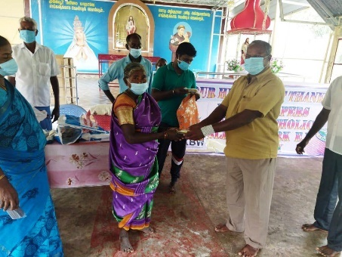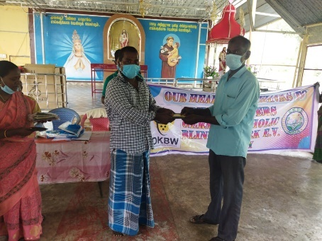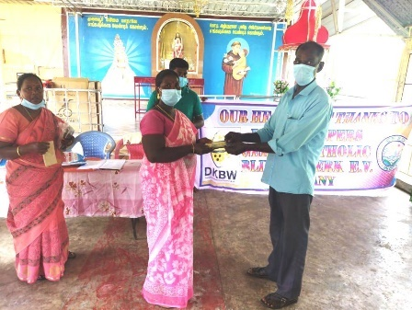

In 2 Kirchen des Bezirks fand dieses von uns finanzierte Augencamp in Zusammenarbeit mit der indischen Partnerorganisation Ceed und dem Eye Hospital Chengam statt. Vornehmlich ältere Bewohner aus 20 umliegenden Dörfern nahmen an den Untersuchungen teil. An 2 Tagen konnten rund 500 Menschen untersucht werden. Sie erhielten Brillen, Medikamente und wurden – falls nötig – zur Operation an ein Krankenhaus überwiesen. Weiterhin wurde über die Wichtigkeit von Vitamin A zur Vorbeugung gegen Augenkrankheiten aufgeklärt. Die teils aus entlegenen Dörfern angereisten Patient\*innen wurden während ihres Aufenthaltes zudem mit Nahrung versorgt.

**MPSSS 2.735,00 €**

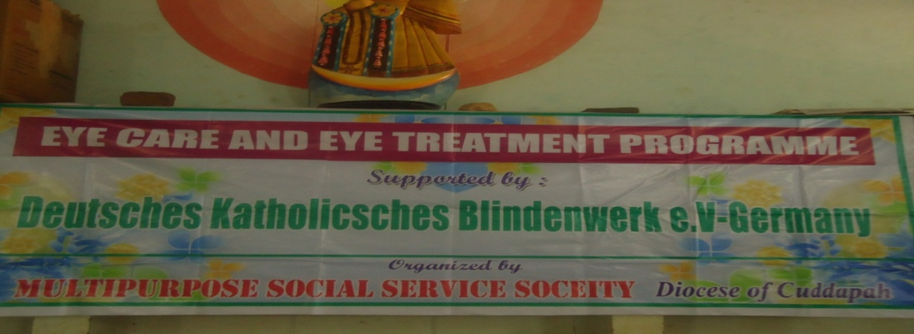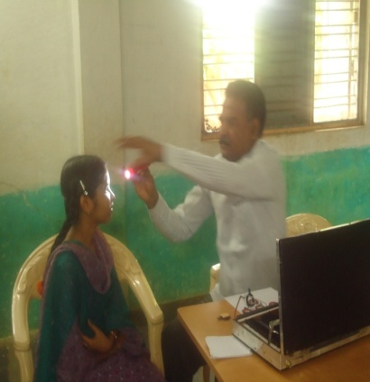

Im Dekanat Porumamilla fanden im Februar und März 2021 an 5 Tagen Augencamps statt, die von insgesamt 566 überwiegend mittellosen Menschen besucht wurden. Diese wurden von Fachleuten gründlich untersucht. Insgesamt 345 Personen erhielten kostenlos eine passende Brille, um eine Sehschwäche auszugleichen. Nach Verordnung wurden außerdem Augentropfen und Vitamin-A Kapseln ausgegeben. Die Patienten und Patientinnen wurden über notwendige Maßnahmen zur Vorbeugung von Augenkrankheiten aufgeklärt.

## Bangladesh

**Andheri Hilfe 10.000,00 €**

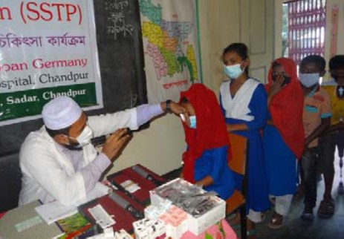 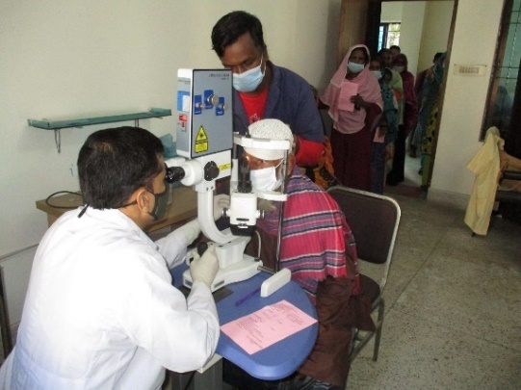

In verschiedenen Regionen Bangladeshs unterstützen wir in Zusammenarbeit mit der Andheri Hilfe Bonn fortlaufend die Durchführung von Augencamps.  
Diese Camps werden regelmäßig von sehr vielen Menschen besucht, die sonst keinen Zugang zu augenmedizinischer Behandlung haben. Für die Menschen dort sind diese Camps von unschätzbarem Wert, da beispielsweise das Sehvermögen so stark verbessert wird, dass sie anschließend wieder ihrer Arbeit nachgehen können. Andere werden erfolgreich operiert und gewinnen so ihr Augenlicht zurück. Aber auch eine einfache Anpassung der Brillengläser bedeutet oft eine starke Verbesserung der Sehkraft und damit eine große Veränderung im Leben dieser Menschen.

**Berdo 2.600,00 €**

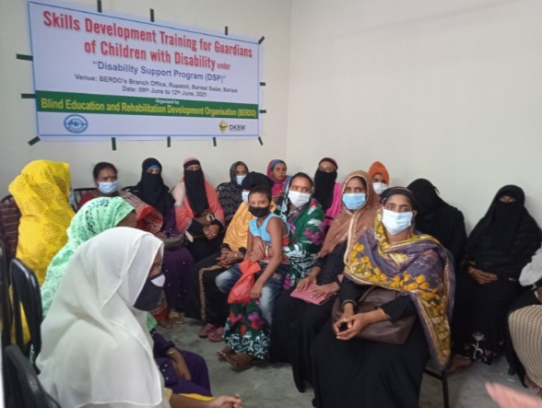

Dieses Projekt unseres Partners Berdo dient der Unterstützung und Stärkung von Menschen mit Sehbehinderung und anderen Beeinträchtigungen. Nach gründlicher Recherche und Aufnahme der Daten von behinderten Menschen im Bezirk Barisal Sadar, wurden Selbsthilfegruppen gegründet und die behinderten Menschen und ihre Angehörigen wurden in Aufklärungssitzungen über ihre Rechte und Möglichkeiten informiert. Es fanden auch Schulungen zur Sensibilisierung von Betreuer\*innen, Erziehungsberechtigen, Eltern und Lehrkräften statt, sowie ein Trainingskurs für Lehrer\*innen von öffentlichen Grundschulen zur besseren Inklusion behinderter Schüler\*innen.

Die Wirkung des Projekts war hervorragend und vielversprechend. Als Ergebnis der Interventionen hat die Zielgruppe einen großen Nutzen. Ihr Leben hat begonnen, sich erheblich zu verändern. Sie sind sich ihrer Rechte und Ansprüche bewusster geworden. Die Gruppensolidarität und der Zusammenhalt haben zugenommen. Das Mitgefühl für PWDs (Personen mit Behinderungen) hat auch unter Pflegekräften und Dienstleistern zugenommen. Als Ergebnis dieses Projekts wurde die positive Veränderung in den Zielgebieten als sehr zufriedenstellend befunden. COVID-19 hat ihr Leben aufgrund so vieler Bewegungseinschränkungen und Sperrungen unverhältnismäßig stark beeinträchtigt. Aufgrund dieser Situation benötigen diese Menschen kontinuierliche Unterstützung für einen längeren Zeitraum. Wir haben uns daher zur Fortsetzung dieses Projekts entschieden.

# SÜDAMERIKA

Auch in Südamerika haben wir uns bemüht, die durch die Corona-Krise verstärkten Einschränkungen für die blinden und sehbehinderten Menschen aufzufangen.

## Bolivien

**JOC (Juventud Obrera Cristiana) 2.400,00 €**

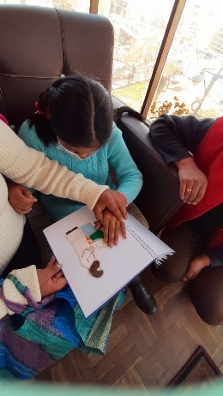 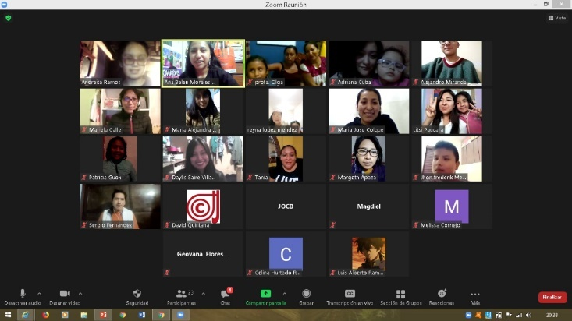 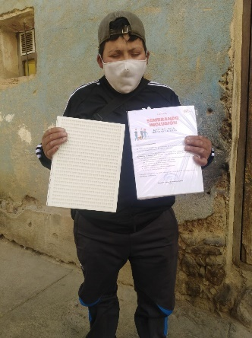

Dieses Projekt zur Stärkung der Braille-Kompetenz während der COVID-19-Pandemie durch unseren Partner, die Juventud Obrera Cristiana de Bolivia (Christliche Arbeiterjugend) richtet sich an Lehrende, Erzieher\*innen und Eltern, die blinde Kinder in ihrer Obhut haben. Bedingt durch die Corona-Pandemie fand mittels virtueller Plattformen ein Training im Braille-System sowohl für Lehrkräfte als auch für betroffene Kinder statt. Darüber hinaus gab es unter anderem Konferenzen und Vorträge zum Thema Sehbehinderung. So konnten 104 Personen geschult werden. 24 blinde und sehbehinderte Kinder erhielten pädagogische Unterstützung sowie Lernmaterial.  
Ebenso wurden Aktivitäten zur sozialen Eingliederung gefördert und Kontakte zwischen Kindern mit und ohne Behinderung hergestellt, z.B. durch einen Lese-Club oder eine Talent-Nacht.

FIDACA 9.900,00 €

Die Internationale Föderation Katholischer Blindenvereinigungen (Fidaca) haben wir auch in diesem Jahr durch unseren Beitrag unterstützt.

# Neues aus Bonn

## Blindenschrift-Verlag & -Druckerei „Pauline von Mallinckrodt“ gGmbH

**Neues aus dem Verlag**

2021 war für uns das „Jahr der Bibel“, da die Übertragung der Einheitsübersetzung 2017 in Blindenkurzschrift abgeschlossen ist, auch das evangelische Pendant wurde in Kurzschrift fertiggestellt.

Das Neue Testament gibt es auch in Vollschrift.

Häufig zum Einsatz kam der Schwellkopierer, mit dem einfache Graphiken tastbar gemacht werden können; als Beispiel seien unsere neuen Gruß- und Glückwunschkarten genannt.

## Deutsche Katholische Bücherei für Barrierefreies Lesen (DKBBLesen)

**Die Bücherei erfreut sich im gesamten deutschen Sprachraum an zunehmender Beliebtheit**

Die DKBBLesen hat im Jahr 2021 den Bestand an ausleihbaren Hörbüchern kontinuierlich auf inzwischen rund 11400 Titel aus zahlreichen Sachgebieten und Titel der Unterhaltungsliteratur   
ausgebaut. Die zum großen Teil im hauseigenen Tonstudio produzierten Werke können auf CD oder per Download ausgeliehen werden.

Zudem wird der von zahlreichen Hörbuchfans herbeigesehnte Zugang zu Hörbüchern per App auf dem Smartphone und Tablet intensiv vorbereitet.

## Heringsdorf – Villa „Stella Maris“

Das DKBW bietet neben nationalen und internationalen Fahrten für blinde, sehbehinderte und taubblinde bzw. hörsehbehinderte Menschen auch eigene Apartments in Heringsdorf auf der Ostseeinsel Usedom an. In einer barrierefrei gestalteten Gründerzeitvilla aus dem Jahr 1886 stehen 9 blindengerechte Ferienwohnungen zur Verfügung. Hier haben blinde und stark sehbehinderte Menschen die Möglichkeit, Urlaub zu machen. Denn unbeschwert in Urlaub zu fahren, ist für durch Sehbeeinträchtigung betroffene Menschen nicht immer einfach.

2021 wurden die Renovierungsarbeiten fortgesetzt. Die Apartments in Erd- und Dachgeschoss wurden komplett saniert, inklusive neuer Böden und Mobiliar. Durch die Corona-bedingten Teilschließungen von Herbergen und Hotels war die Villa „Stella Maris“ nicht das gesamte Jahr für Gäste geöffnet. Allerdings machte sich der Wunsch vieler Reisender nach Urlaub im eigenen Land spürbar bemerkbar. Nicht selten wurde direkt vor Ort oder unmittelbar nach dem Urlaub 2021 eine erneute Reise für 2022 gebucht.

# Bildungsreferat des DKBW

Teilhabe ermöglichen – eine Forderung, die besonders in den letzten Jahren in Gesellschaft und Politik immer lauter wird. Für das DKBW seit dessen Gründung 1969 eine Herzensangelegenheit; besonders hinsichtlich Bildung, Kultur und Gemeinschaftlichkeit. Daher werden jedes Jahr zielgruppenspezifische Bildungstage und Begegnungswochen für interessierte blinde, hochgradig sehbehinderte und taubblinde Menschen angeboten. Wir verstehen dies als wichtigen Teil unserer Arbeit beim DKBW.

**Referat Taubblindheit**

Ganz besonderer Förderung bedarf es bei Taubblindheit und hochgradiger Hörsehbehinderung (TBL). Bei diesen Menschen ist die Assistenz 1:1 erforderlich. Um diesem Personenkreis vermitteln zu können, was blinde, aber hörende Teilnehmende akustisch wahrnehmen können, ist das Lormen (Buchstaben in die Hand schreiben), die Gebärdensprache oder die taktile Gebärdensprache notwendig. Das bedeutet, dass eine Taubblindengruppe stets von Gebärdensprachdolmetscher\*innen begleitet sein muss. Die Bildungs- und Begegnungsaufenthalte sind darauf ausgelegt, Spannendes zu erleben, Tastbares zu erfühlen und kulturelle Themen, Besuche handwerklicher Betriebe und grundsätzliche taktile Erfahrungen zu machen.

**Referat Jugendarbeit**

Die Jugendarbeit bildet einen weiteren Zielgruppenschwerpunkt des DKBW. Jugendlichen und jungen Erwachsenen, die hochgradig sehbeeinträchtigt oder erblindet sind, wird hier eine Plattform geboten, über welche sie sich mit gleichaltrigen Betroffenen aus Deutschland, Österreich, Südtirol und der Schweiz austauschen können. Erfahrungen untereinander zu teilen, beispielsweise aus dem Alltagsleben, in Schule oder Ausbildung, ist für die jüngere Generation oft hilfreicher und authentischer, da sie sich in die Situationen der anderen hineinversetzen können. Zudem sind die Jugendlichen und jungen Erwachsenen zumeist stets auf dem neuesten Stand, was technische Hilfsmittel betrifft, und geben sich gegenseitig Tipps. Und manchmal redet es sich unter Gleichgesinnten schlichtweg freier, da man sich und seine Einschränkung nicht immer wieder erklären muss und sich alle auf gleicher Augenhöhe begegnen.

**Referat Erwachsenenbildung**

Betroffene sollen die Möglichkeit haben, ihr allgemeines Wissen - aber auch speziell im religiösen Bereich - zu erweitern, vertiefen oder gar etwas komplett Neues kennen zu lernen. Es wird aber auch gebacken, gebastelt und modelliert. Außerdem sind musikalische Themen sehr beliebt. Glücklicherweise lassen sich stets interessante Orte finden. Dazu müssen die Unterkünfte und Veranstaltungsräume bestimmten Anforderungen gerecht werden. Sie sollten möglichst barrierearm sein, damit sich die sehgeschädigten Teilnehmenden auch einmal ohne Begleitung zurechtfinden können.

**Arbeitsgemeinschaft**

Das Blindenapostolat Österreich (BAÖ), das Blindenapostolat Südtirol, das Deutsche Katholische Blindenwerk e.V. (DKBW) und die Schweizerische Caritasaktion der Blinden (CAB) [kooperatives Mitglied] bilden die „Arbeitsgemeinschaft der Katholischen Blindenvereinigungen im deutschen Sprachraum“. Sie fördert und koordiniert die Tätigkeit ihrer Mitgliedsorganisationen und unterstützt bei der Erfüllung ihrer gemeinsamen Aufgaben. Dazu gehören die enge Zusammenarbeit in der religiösen Bildung und im Gebets- und Presseapostolat, das Zusammenwirken mit der Internationalen Föderation der katholischen Blindenvereinigungen (FIDACA) und mit Vereinigungen im Sinne der Ökumene, die Förderung von Jugend und Familie sowie hörsehbehinderte, taubblinde und mehrfach behinderte blinde Menschen. Gerade die jährlich stattfindenden Internationalen Begegnungswochen tragen dem Rechnung. Die Jahrestagung nimmt aktuelle Themen auf, forciert Planungen der Angebote, bietet eine Plattform für Austausch und Kooperation.

Veranstaltungsberichte 2021

31. Juli – 07. August

„Über den Tellerrand hinaus“ -Internationale Jugendbegegnungswoche

Digitale Veranstaltung per Zoom und WhatsApp

Durchgeführt vom Referat Jugendarbeit

28. August – 04. September

Internationale Kultur- und Begegnungswoche für taubblinde und hörsehbehinderte Menschen

**Ort:** Cusanus Akademie, Brixen (Südtirol)

Durchgeführt von den Taubblindenreferenten

24. – 30. Oktober

„Seid meine Zeugen – beim Feiern wie im Alltag“ - Liturgiewerkstatt XXII

**Ort:** Tagungshotel St. Afra Friedberg bei Augsburg

Durchgeführt vom Referat Erwachsenenbildung

## Internationale Jugendbegegnungswoche

Über den Tellerrand hinausschauen

Eigentlich sollte die Internationale Jugendbegegnungswoche dieses Jahr in Berlin ausgerichtet werden. In Zeiten der Coronapandemie ist nichts planbar und die Lage sehr dynamisch. So entschieden wir uns, eine digitale Internationale Jugendbegegnungswoche durchzuführen.

Die digitale Jugendwoche fand im gleichen Zeitraum statt, in dem die Jugendwoche in Berlin hätte stattfinden sollen. Vom 31. Juli bis zum 07. August gab es zwei Veranstaltungen über die Videokonferenzplattform Zoom.

Am ersten Veranstaltungstag sprach Katharina Spitzer über das neue Podcastformat Blind Youcast. Dieser Podcast dient als Ergänzung zur Internationalen Jugendbegegnungswoche und wird seit Dezember 2020 von einem Redaktionsteam aus Deutschland, Österreich, Südtirol und der Schweiz produziert. Die Folgen erscheinen ungefähr einmal pro Quartal. Nach der Vorstellung des Blind Youcast gab es ein internationales Quiz mit Fragen zu den jeweiligen Teilnehmerländern der Jugendwoche.

Im Laufe der Woche gab es täglich einen kleinen Impuls zum Nachdenken. Dieses Angebot war vollkommen freiwillig. Jeder der wollte, konnte etwas beisteuern und eine Sprachnachricht in die dafür vorgesehene WhatsApp-Gruppe stellen. So wurden beispielsweise Texte vorgelesen, Interviews geführt oder Lieder gesungen.

Die zweite Veranstaltung stand unter dem Motto „Erkundungen in der Nachbarschaft – Wie leben Menschen mit Behinderung in Osteuropa ihren Glauben?“. Hierbei sollten wir merken, welche Vorteile eine digitale Jugendwoche haben kann. Wir hatten nämlich einen Gast dabei, der bei einer Jugendbegegnungswoche in Berlin vielleicht nicht unbedingt hätte dabei sein können. Marcus Nowotny stammt aus Brandenburg und ist Pfarrer in Krasnodar, Südrussland. In einem sehr lebendigen Vortrag schilderte er uns das Glaubensleben der Katholiken in diesem riesigen Land. Dort ist die katholische Gemeinde erst seit Ende des Kommunismus wieder präsent. Es ist nicht einfach, dort wo keine Traditionen im Glauben verankert sind, ein Gemeindeleben aufzubauen und aufrecht zu erhalten. Zudem gibt es keine russischen Priester, sondern sie werden ausschließlich aus anderen Ländern entsandt.

Dr. Aleksander Pavkovic, Diakon und Vorsitzender des DKBW, erzählte uns etwas über das Glaubensleben in Slowenien. Dies ist das Heimatland seiner Eltern, und Aleksander wuchs zweisprachig in Ludwigsburg und München auf. Er berichtete uns von seinen persönlichen Erfahrungen als Kind in Slowenien mit dem Kommunismus und über das heutige Leben von Menschen mit Seheinschränkung dort. Beide Vorträge waren sehr spannend und eröffneten uns den Blick über den Tellerrand hinaus.

## Internationale Kultur- und Begegnungswoche für taubblinde und hörsehbehinderte Menschen

Vielfältig - sonnig - unbeschwert

Ja vielfältig und einmalig, das waren sie mal wieder - die Teilnehmenden an der Internationalen Kultur- und Begegnungswoche für taubblinde und hörsehbehinderte Menschen. Dieses Jahr wurde sich vom 28. August bis 4. September in der renovierten Cusanus Akademie in Brixen eingefunden. Allein die Kommunikationsformen zeigten das vielfältige und damit individuelle Bedürfnis, miteinander zu reden. Die einen lormten einander, andere unterhielten sich mittels der Gebärdensprache oder der Lautsprache, benötigten die FM-Anlage und manche gebrauchten alles, notfalls auch gemeinsam.

Trotz Corona-Maßnahmen galt es ein ebenso vielfältiges wie ansprechendes Programm zu gestalten. Mit zwei Bussen unterwegs war es logistisch schon toll, wann welcher Bus bis wohin fahren durfte oder konnte - Sondergenehmigungen eingerechnet. "Kleines Land - große Vielfalt" heißt eine touristische Aussage Südtiroler Werbetexter. Das machte sich auch bemerkbar, wenn in unserem Programm verschiedene Angebote nebeneinander liefen, da musste man sich entscheiden und das fiel nicht immer leicht.

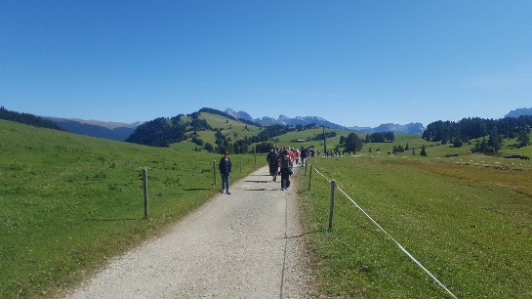Bei einem geführten Rundgang in der Altstadt zeigte sich Brixen von einer belebten, quirligen Seite. Alternativ zum Stadtrundgang konnte man die geschichtsträchtige Stadtapotheke Peer besuchen: ein kleines Pharmaziemuseum, das Einblick in 400 Jahre Heilkunde, Kräuterkunde und allerlei Irrglauben gibt.

Wasser - ganz vielfältig: Die Villanderer Alm mit einer Gesundheitstrainerin erwandern und entsprechende Anwendungen nach Pfarrer Kneipp einbeziehen, oder den Elisabeth-Stollen erkunden und vom harten Broterwerb der Bergleute erfahren und begreifen, war doch das Villanderer Bergwerk im Mittelalter eines der ertragreichsten Erzabbaugebiete Südtirols.

Ein tiefer Einblick in das beliebteste Getränk der Deutschen bot eine Kaffeerösterei. Von der Frucht bis zur Zubereitung. Kaffeemühlen in unglaublichen Formen und Größen als Ausstellungsobjekte. Derweil war der andere Teil der Gruppe am Völser Weiher zum Schwimmen, Rudern oder Wandern.

Mit der Kabinenseilbahn ging es auf die Seiser Alm. Verschieden lange Wanderungen oder eine Kutschfahrt waren ebenfalls Programmpunkte. Spannende Geschichten gab es auch bei der Altstadtführung in Klausen oder beim Besuch im Kloster Säben. Ein Tag auf dem Bio-Bauernhof, wo die Teilnehmenden beim Brotbacken und Käsen halfen, rundete die Reise ab.

Alles in allem war es eine Woche mit (fast nur) Sonnenschein drinnen und draußen, unbeschwert trotz Corona und den damit verbundenen Regeln auf der Reise, im Haus oder unterwegs. Wieder anderen begegnen zu können, gemeinsame Ausflüge machen zu können, wandern und die Natur genießen - das war für viele einfach notwendig! Auffällig war auch der herzliche und offene Umgang mit neuen Teilnehmenden - ob taubblind oder Assistenz - ein wohlwollendes Miteinander…

## Liturgiewerkstatt XXII

„Seid meine Zeugen“ - Beim Feiern wie im Alltag

Unter diesem Thema stand die Liturgiewerkstatt vom 24. - 30. Oktober 2021. Nachdem 2020 ausfallen musste, trafen sich die Interessierten wieder im Tagungshotel in Friedberg bei Augsburg. Was Zeuge bedeutet im Alltäglichen, in der Rechtsprechung, in der Liturgie - das informative Hintergrundwissen ist vielfältig. Auch gehörten praktische Tipps für die liturgischen Dienste ins Tagesprogramm wie auch die gemeinsame Feier von Gottesdiensten. Bei zwei Exkursionen wurden "steinerne Zeugen" in Augsburg erlebt: das sakrale Zeugnis die Basilika St. Afra und St. Ulrich und das soziale Zeugnis die 500jährige Fuggerei.

# FIDACA

Aktive Teilnahme ermöglichen

Seit 40 Jahren engagiert sich die Internationale Katholische Blindenföderation für die geistliche, soziale und materielle Förderung blinder und sehbehinderter Menschen. Dieses Jubiläum wurde in Leipzig gefeiert.

Ein goldenes Oktoberwochenende mit strahlendem Sonnenschein – so empfing Leipzig mehr als 20 Gäste aus europäischen und afrikanischen Ländern. Diese trafen sich, um gemeinsam an die Gründung der Internationalen Föderation der Katholischen Blindenvereinigungen (französisch: Fédération Internationale des Associations Catholiques d’Aveugles – kurz FIDACA) zu erinnern.

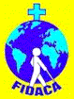 „Blinde helfen Blinden weltweit“ – dieser Wahlspruch beschreibt seit Jahrzehnten die Arbeit des Deutschen Katholischen Blindenwerks (DKBW). 1981 war der Verein daher auch entscheidend an der Gründung eines Netzwerks von Selbsthilfeverbänden weltweit beteiligt. In Landschlacht (Schweiz) schlossen sich die Katholischen Blindenvereinigungen Belgiens, Frankreichs, Deutschlands, Österreichs, Italiens und der Schweiz zur Internationalen Föderation zusammen. Ihr Ziel war und ist es, Blindenvereinigungen miteinander zu verbinden, die Entwicklungszusammenarbeit zu vernetzen und den sehbehinderten und blinden Menschen in der Weltkirche eine Stimme zu geben. Außerdem möchte man blinde Menschen in geistlicher, ethischer, kultureller, sozialer und materieller Hinsicht so fördern, dass ihnen eine aktive Teilnahme am Leben und der Sendung der Kirche durch Apostolat und christliches Lebenszeugnis möglich ist.

Zur Erlangung dieser Zielvorgaben werden Wallfahrten, Seminare, diverse Publikationen und andere geeignete Formen der Gemeinschaftspflege organisiert und durchgeführt. Aus der Satzung geht hervor, dass die Vereinigung „die feste Überzeugung vertritt, dass auch und gerade sehbehinderte und blinde Menschen die Aufgabe haben, zusammen mit anderen durch internationale Solidaritätsaktionen und lokalen Einsatz die eine Welt, die uns gegeben ist, zum Besseren zu gestalten und darin ermutigt werden sollen.“

Im Oktober 1988 erhielt die Föderation durch den Päpstlichen Rat für die Laien als Vereinigung von Gläubigen die Anerkennung als internationale katholische Laienorganisation.

Bewegende Zeugnisse von Mitgliedern

Bei einer Feierstunde am 30. Oktober begrüßte FIDACA-Präsident Sandro Molinari (Schweiz) die Anwesenden. Mit Grußworten dankten die Vertreter der Mitgliedsvereinigungen für das gemeinsam Erreichte für die Teilhabe blinder Menschen am kirchlichen Leben. Besonders beeindruckt waren die Teilnehmer\*innen von den Lebens- und Glaubenszeugnissen von Bernadette Schmidt (Kirchenmusikerin in Schirgiswalde) und Johannes Pickel (Physiotherapeut in Halle). Beide, selbst hochgradig sehbehindert und aktiv im Vorstand des Katholischen Blindenwerks auf Regional- und Bundesebene, berichteten anschaulich und bewegend davon, wie es vor 1989 war, Christ zu sein, berufliche und andere Unannehmlichkeiten und Benachteiligungen auf sich zu nehmen, aber auch Zusammenhalt zu erfahren.

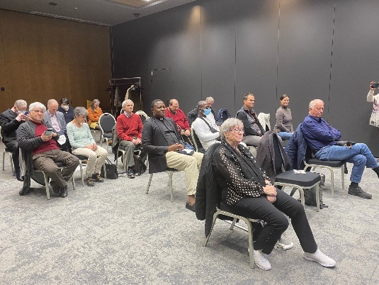 Zu Beginn und Ende des Jubiläumstreffens wurde in der Leipziger Propstei sowie in der Kirche Liebfrauen, Leipzig-Lindenau, mit den Gemeinden Messe gefeiert. In Lindenau, einer früheren Wirkungsstätte von Bernadette Schmidt, gestaltete diese mit dem Vokalensemble „Pro puncto“ den Gottesdienst musikalisch.

Da das Organisationsteam den Teilnehmenden des Jubiläumswochenendes viel Zeit für Begegnungen und Stadtbesichtigungen in Kleingruppen einräumte, verließen diese Leipzig erfüllt von guten Eindrücken. Die Stadt strahlte historisch, kulturell und als geistliches Zentrum Tatkraft und Zuversicht aus. So gestärkt und gesendet, machten sich die Vereinsvertreter\*innen aus aller Welt wieder ans Werk zum Wohle blinder Menschen weltweit. (ap/tdh)

FIDACA-Mitglied kann jede Vereinigung von Blinden oder für Blinde werden, die die satzungsgemäßen Ziele aktiv unterstützt und von ihrer jeweils zuständigen Bischofskonferenz anerkannt ist. Der FIDACA gehören 17 Blindenorganisationen aus 15 Ländern an (neun aus Europa, vier aus Afrika und zwei aus Südamerika).

# Aktivitätsbericht Brillen Weltweit 2021

In vielen Haushalten befinden sich Brillen, die keine Verwendung mehr finden. An vielen Orten der Welt können sich Menschen im Gegenzug keine Brille leisten. Wir haben es uns zur Aufgabe gemacht, Brillen, die nicht mehr genutzt werden, einzusammeln und aufzuarbeiten.

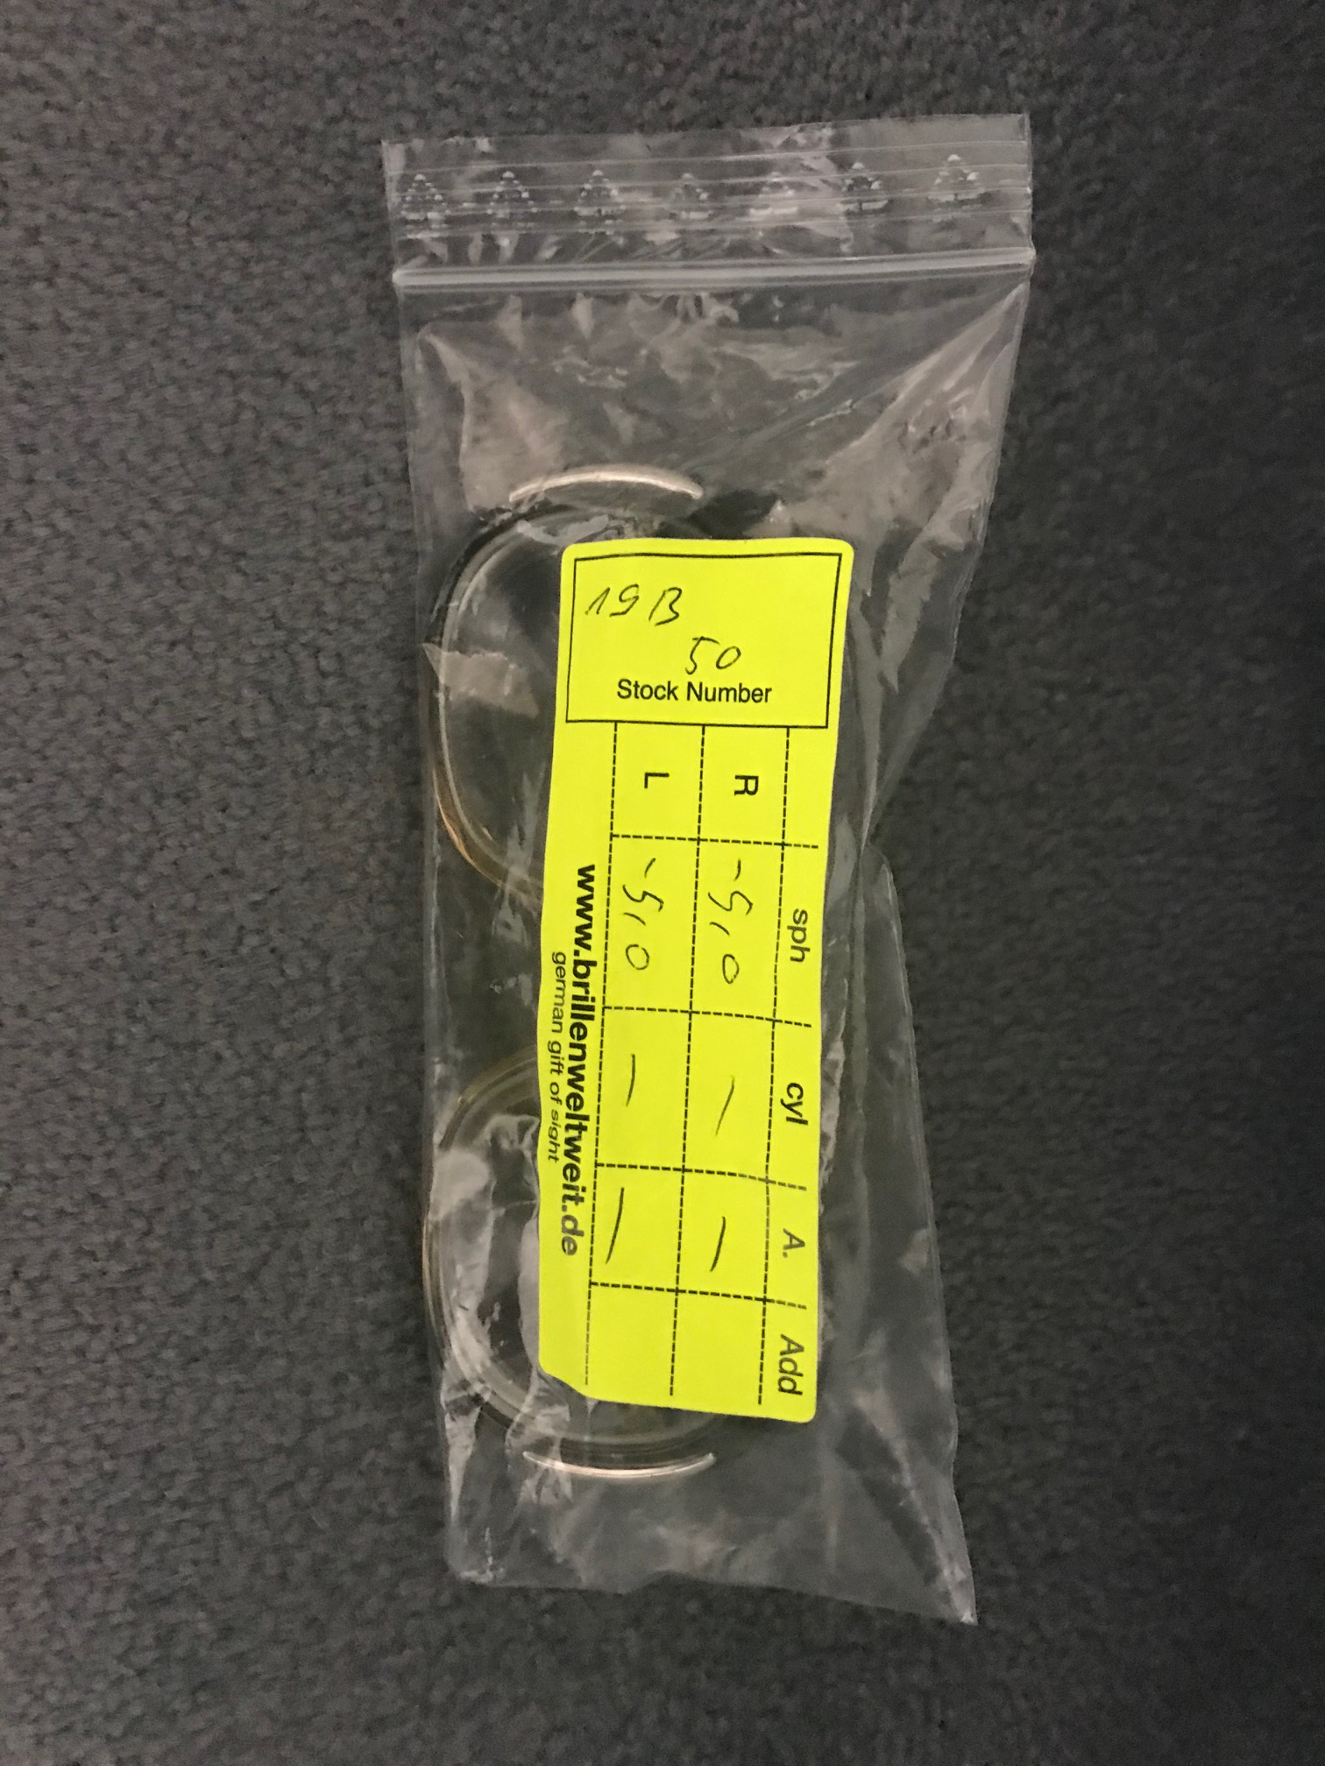Unsere Aktion Brillen Weltweit ist der Gemeinnützigkeit und Nachhaltigkeit verpflichtet. Alle Tätigkeiten erfolgen ehrenamtlich und ohne Aufwandsentschädigung. Unsere gesammelten Brillen und sonstige med. Hilfsmittel werden ausschließlich für humanitäre Zwecke verwendet und kostenfrei an von uns ausgewählte Non-Profit Organisationen vergeben. Diese stellen sicher, dass die Brillen und med. Hilfsmittel über geeignetes, örtliches Fachpersonal, den Patienten angepasst werden. So stellen wir sicher, dass unsere Spenden nicht dem gewerblichen Kreislauf zugefügt werden. Alle Kosten der Logistik bestreiten wir nur durch Spenden. Anfallende wertstoffhaltige Materialien, im Zuge der Be- und Verarbeitung entstanden, werden dem Recyclingkreislauf ordnungsgemäß zugeführt.

**Aktivitäten 2021**

Im Jahr 2021 haben wir ca. 1.200.000 Brillen eingesammelt und verarbeitet. Des Weiteren konnten wir weitere Privatpersonen, Kindergärten, Schulen, Institutionen, Verbände und Firmen aktivieren unsere Brillensammlung zu unterstützen. Dazu haben wir auch eine Plattform auf unserer Webseite errichtet. Dort können sich Interessierte, nach Postleitzahlen geordnet, informieren wo man Brillen abgeben kann.

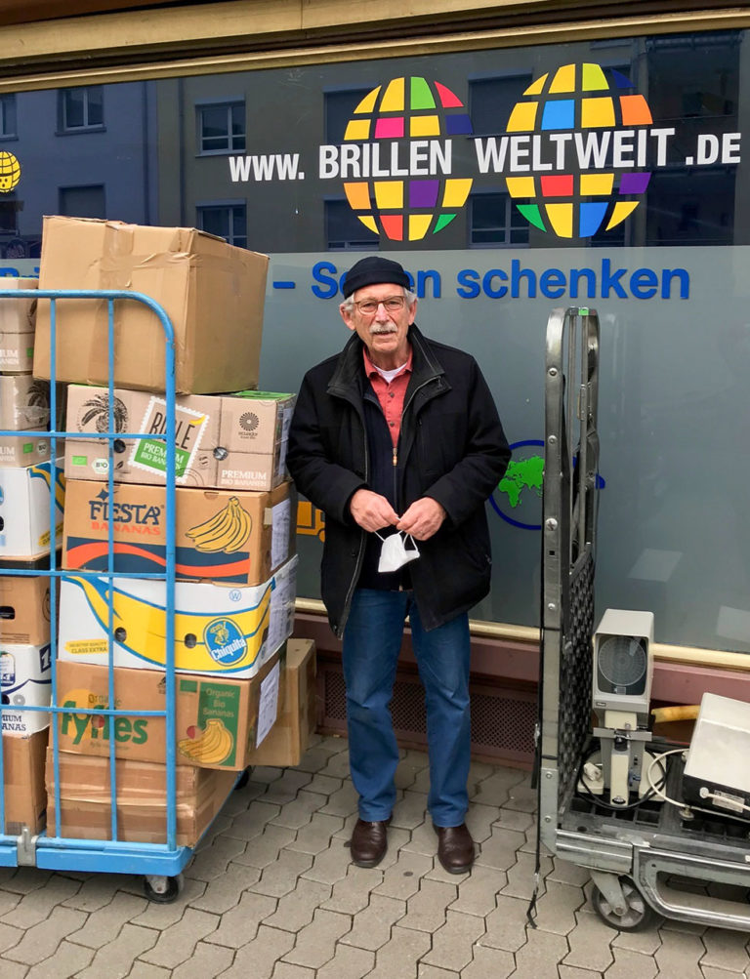**Einsatz in Ghana**

Prof. Dr. M. Spitznas holt persönlich im Brillen-Projekt Koblenz Hilfslieferungen für die Organisation „[Right To Sight And Health](https://righttosightandhealth.org/" \t "_blank)“ ab. Die Hilfslieferungen umfassen Brillenfassungen, Lichtschutzbrillen, Lesebrillen sowie diverse Geräte für augenoptische Untersuchungen und augenoptische Werkstätten. Die Lieferung geht direkt nach Tamale in Ghana (Westafrika).

**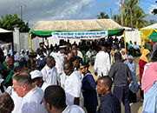Einsatz in Sansibar**

Viele Menschen in Sansibar wurden untersucht und mit Brillen von Brillen Weltweit versorgt.

In Zusammenarbeit mit Frau Dr. Christiane Schilling, Augenärztin aus Suhl, wurden in Sansibar täglich zwischen 80 und über 100 Personen untersucht, von denen mindestens 75% eine Brille brauchten. Diese wurden mit Brillen von Brillen Weltweit versorgt. Frau Dr. Christiane Schilling ist Mitglied des augenärztlichen Teams von Interplast Germany e. V.

**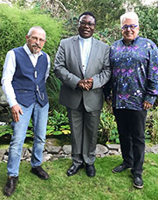Koblenz – Kamerun**

Bischof Bruno Ateba aus Kamerun, Region Maroua-Mokolo, zu Besuch in Koblenz. Er berichtete über die Fortschritte unserer Unterstützung seiner Projekte. Er nutzte diese Gelegenheit, um in Koblenz das Brillenprojekt zu besichtigen und sich bei allen 32 Mitarbeiter\*innen für die hervorragenden Arbeiten und Hilfslieferungen persönlich zu bedanken.

Johannes Klein und Carlo Wagner freuten sich, bei einem persönlichen, privaten Treffen gemeinsam neue Projekte zu besprechen.

Kontakt:

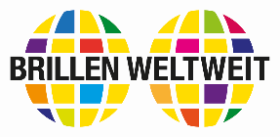

**Brillen Weltweit**

Johannes Klein, Moselweißer Str. 36, 56073 Koblenz,

Telefon: +49 (0) 261 20 39 15 98 Mobil: +49 (0) 179 512 67 60

[info@brillenweltweit.de](mailto:info@brillenweltweit.de)

www.brillenweltweit.de

# Strukturen des DKBW

Der Vorstand setzt sich laut Satzung aus den Vorsitzenden der Regionalwerke sowie aus 8 weiteren von der Mitgliederversammlung zugewählten Personen zusammen.

**Mitgliederversammlung**

Die Mitgliederversammlung findet in der Regel alle 4 Jahre statt und setzt sich zusammen aus jeweils einem Vertreter der 27 Diözesen in Deutschland sowie den Mitgliedern des Vorstandes. Die Mitgliederversammlung nimmt den Tätigkeitsbericht des Vorstandes und die von einem Jahresabschlussprüfer geprüften Jahresrechnungen entgegen und beschließt über die Entlastung des Vorstandes sowie des Beirats. Sie fasst Beschlüsse und Empfehlungen, welche der weiteren Tätigkeit der Vereinigung dienen.

**Wahl des Beirats**

Die Mitgliederversammlung wählt einen Beirat, der in den versammlungsfreien Jahren den Tätigkeitsbericht des geschäftsführenden Vorstandes und die von einem Jahresabschlussprüfer geprüften Jahresrechnungen entgegennimmt und über die Entlastung des geschäftsführenden Vorstandes beschließt. Dieser Beirat besteht aus drei Personen, die nicht Mitglieder des Vorstandes sein dürfen.

**Stellenverteilung**

Das DKBW hat derzeit 5 hauptamtlich angestellte Mitarbeitende, die überwiegend in Teilzeit arbeiten. Aus Rücksichtnahme auf die persönlichen Belange der Mitarbeiter\*innen verzichtet das DKBW auf die Veröffentlichung der Gehälter.

**Werbemaßnahmen**

Auch ein gemeinnütziger Verein muss werben, um an Spendengelder zu kommen. Das DKBW wirbt  
in Textform und online um neue Spender. Kurz vor Ostern versenden wir an alle Spenderinnen und Spender unseren jährlichen Arbeitsbericht mit den Informationen über das vergangene Jahr. Pfingsten, der Weltkindertag und die Woche des Sehens sind für uns auch ein Anlass, über einzelne Projekte zu informieren. Unser Weihnachtsgruß erreicht unsere Spenderinnen und Spender dann Ende November. Schließlich informieren wir noch in den katholischen Zeitungen mit Beilegern über unsere Arbeit.

**Projektunterstützung**

Bei der Vergabe von Geldmitteln an die Projekte haben wir 2 Richtlinien gesetzt: Entweder unterstützen wir andere gemeinnützige Organisationen, die eigenes Personal direkt vor Ort haben. Oder aber, wir führen eigene Projekte durch, die vor Ort von einem vertrauenswürdigen Partner überwacht werden. Zudem muss der vor Ort zuständige Bischof die Durchführung ausdrücklich empfehlen und unseren Einsatz unterstützen. Der regelmäßige Erhalt von Fortschrittsberichten, Fotos, Belegen und Geldmittelabrechnungen ist Voraussetzung für jegliche weitere Projektunterstützung.

# Zahlen und Fakten

Auf dieser Seite möchten wir unsere Spenderinnen und Spender über die Einnahmen und Ausgaben des DKBW informieren sowie darüber, wie sich der Vorstand zusammensetzt. Dieser wird laut Satzung gebildet aus den Vorsitzenden der 7 Regionalwerke, aus bis zu 8 weiteren zugewählten Personen sowie der Vertretung der Deutschen Bischofskonferenz.

Die Solidaris Revisions-GmbH, Wirtschaftsprüfungs- und Steuerberatergesellschaft aus Köln, prüft jährlich unseren Jahresabschluss.

**Erträge 2021**

|  |  |
| --- | --- |
| Geldspenden | 1.009.000,00Euro |
| Nachlässe/Vermächtnisse | 242.000,00Euro |
| Zins- und Vermögensergebnis | 8.000,00Euro |
| Sonstige Erlöse | 285.000,00Euro |
| **Summe** | **1.544.000,00Euro** |

**Aufwendungen 2021**

|  |  |
| --- | --- |
| Personalaufwand für satzungsgemäße Projektarbeit | 116.000,00Euro |
| Für Verwaltung | 45.000,00Euro |
| Für Werbung und allgemeine Öffentlichkeitsarbeit | 26.000,00Euro |
| Sachaufwand für satzungsgemäße Projektarbeit | 1.027.000,00Euro |
| Für Verwaltung | 37.000,00Euro |
| Für Werbung und allgemeine Öffentlichkeitsarbeit | 211.000,00Euro |
| **Summe Aufwendungen** | **1.462.000,00Euro** |

**Der DKBW Vorstand**

Im Jahr 2021 hat eine Mitgliederversammlung stattgefunden. Hierbei wurden ein neuer Vorstand sowie ein neuer geschäftsführender Vorstand gewählt. Weiterhin wurde ein neuer Beirat gewählt.

**Folgende Personen gehören dem Vorstand an:**

Dr. Aleksander Pavkovic aus München - 1. Vorsitzender  
Gerlinde Gregori aus Mosbach - Stellvertretende Vorsitzende / Referentin für Erwachsenenbildung  
Johannes Pickel aus Halle - Stellvertretender Vorsitzender

Weitere Mitglieder:

Margrita Appelhans aus Hildesheim - zugewählt und Referentin für Öffentlichkeitsarbeit  
Carolin Aumann aus Augsburg - Vertreterin der Deutschen Bischofskonferenz  
Karl-Josef Edelmann aus Ulm - Vorsitzender des Regionalwerkes Baden-Württemberg  
Herbert Foit aus Schwerin – Vorsitzender des Regionalwerks Nord

Heribert Lenger aus Iserlohn - Vorsitzender des Regionalwerkes Nordrhein-Westfalen  
Johannes Lobinger aus Berlin - zugewählt und Referent für Jugendarbeit  
Eva-Maria Müller aus München - zugewählt und Referentin für Taubblindenarbeit  
Nina Odenius aus Köln - zugewählt und Referentin für Jugendarbeit  
Annette Pavkovic aus München - zugewählt  
Michael Rembeck aus Koblenz - Vorsitzender des Regionalwerkes Rheinland-Pfalz/Saar  
Ingeborg Desai aus Limburg - Vorsitzende des Regionalwerkes Hessen  
Josef Stephan aus Freising - Vorsitzender des Regionalwerkes Bayern  
Bernadette Schmidt aus Schirgiswalde - Vorsitzende des Regionalwerkes Ost

Die Tätigkeiten des Vorstandes werden von einem Beirat geprüft, der von der Mitgliederversammlung gewählt wird. Diesem Prüfungsbeirat gehören an:

Ulrich Partl aus Ulm; Maria Wagner aus Magdeburg

Alle hier aufgeführten Personen arbeiten ehrenamtlich für das Deutsche Katholische Blindenwerk e.V. und erhalten keinerlei Gehälter oder Aufwandsentschädigungen.

# Teil werden

Wir danken Ihnen an dieser Stelle noch einmal sehr herzlich für die Hilfe, die wir erfahren durften. Sie können sicher sein, dass wir Ihre Spenden mit äußerster Sorgfalt verwenden.

Um Ihnen die Sicherheit für die Verwendung Ihrer Spenden zu geben, haben wir uns freiwillig der Kontrolle des Deutschen Zentralinstitutes für soziale Fragen (DZI) unterstellt und führen dessen Spendensiegel.

Wir sind Mitglied der Internationalen Föderation katholischer Blindenvereinigungen (FIDACA).  
Die Hilfe, die wir gewähren konnten, ist nur unseren Spenderinnen und Spendern zu verdanken, denn wir finanzieren unsere Arbeit ausschließlich durch Spenden, Erbschaften und Nachlässe. Von staatlichen oder kirchlichen Institutionen erhält das DKBW keinerlei Zuwendungen.

Wir führen alle Projekte erst durch, wenn sie unseren Vergaberichtlinien entsprechen und der zuständige Bischof oder Missionsbischof informiert wurde und unseren Einsatz gebilligt hat.

Die in diesem Bericht gezeigten Bilder sind ausschließlich Amateuraufnahmen, da wir uns nicht die Tätigkeit von Berufsfotografen vor Ort erlauben möchten. Wir bitten daher die Mängel der Bilder zu   
entschuldigen. Auch wenn sie technisch nicht vollkommen sind, so geben sie jedoch ein wahres Bild vom Leben blinder, sehbehinderter, taubblinder und anderweitig behinderter Menschen wieder.

Gelegenheiten zum Spenden

**Spenden schenken**  
Anlässlich eines persönlichen Feiertages kann sich die Möglichkeit ergeben, für andere um Spenden zu werben. Hochzeiten, Geburtstage, Jubiläen sind nur einige Beispiele für Gelegenheiten, an denen Sie anstelle von Geschenken um eine Spende für das Deutsche Katholische Blindenwerk bitten können.

**Spenden vererben**Wir wissen, dass es Menschen gibt, die auch über ihren Tod hinaus blinden Menschen helfen möchten. Dies wird durch eine Berücksichtigung in Ihrem Testament möglich. Wenn Sie hierzu Fragen haben, scheuen Sie sich nicht, sich mit uns in Verbindung zu setzen.

**Alte D-MARK spenden**Bei uns können Sie Ihre alten D-Mark Scheine und auch D-Mark Münzen zu einem wirklich guten Zweck einsetzen. Beides tauschen wir bei unserer Bank zum Kurs von 1,95583 gegen Euro um und setzen den entsprechenden Eurowert in Projekte für blinde und sehbehinderte Menschen ein.

Einfach in einen Umschlag oder ein Päckchen stecken und an unsere Anschrift senden. Sofern Sie uns Namen und Anschrift mitteilen, erhalten Sie auch umgehend eine Spendenquittung in Euro zugesandt.